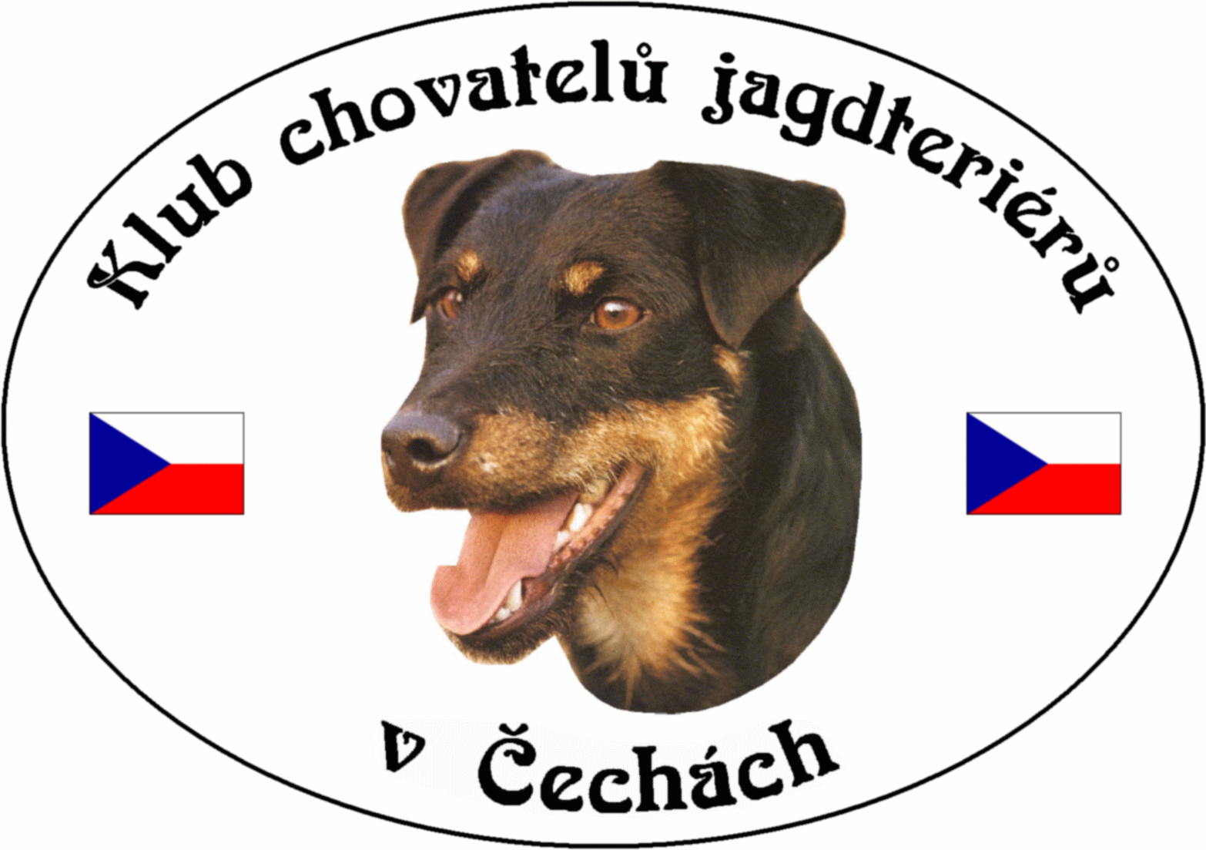
Klub Chovatelů jagdteriérů v Čechách o.s.
Březina 102, 338 24 Břasy 1
IČO: 70886776
www.jagdterrierclub.net

ZESEDÁNÍ VÝBORU KCHJgdtČ

DATUM 11. ledna 2018

ČAS od 17.00 hodin
do 20.45 hodin

MÍSTO Mýto u Rokycan

ÚČASTNÍCI
Přítomni: Josef Soukup president
Petr Kalaš vicepresident, výcvikář
Jaroslav Řezba poradce chovu krytí
Ladislav Krpeš poradce chovu uchovnění
Ing. Magdaléna Chytrová ekonom, matrika
Omluveni:

Hosté : Jaroslav Kočárek

PROGRAM VÝBOROVÉ SCHŮZE

- Zahájení - Zpráva presidenta
2) Zpráva vicepresidenta
3) Zpráva poradce pro krytí
4) Zpráva poradce pro uchovnění
5) Zpráva ekonomky klubu
6) Závěr

1) President
Prezident klubu Josef Soukup přivítal v čase 17.00 hod výbor klubu na svém prvním letošním zasedání, které se neslo hlavně v duchu příprav na stávající volební schůzi, která se uskuteční 17. 3. 2018 v Pištíně u Českých Budějovic.
Přečetl dopis od pana Samka, který se dožaduje náhrady za pronajatou chatu z důvodu nekonání se klubové výstavy. Výdejní doklad byl vystaven na p. Samka, tato částka nemůže být uhrazena v tomto znění. Dále vyrozuměl výbor s dopisem od pana Němečka, výbor bere na vědomí a ztotožňuje se jednohlasně s odpovědí presidenta ohledně chovnosti. Na adresu klubu došla nabídka na prezentování klubu u příležitosti konání myslivecké výstavy v Lysé nad Labem. Klub potvrdil účast na této akci. Upozornil na vypracování volebního řádu, aby mohl být v dostatečném předstihu dán na webové stránky klubu k nahlédnutí ostatním členům. Tento úkol se týká celého výboru k připomínkování.

2) Vicepresident - výcvikář
Seznámil výbor s průběhem plánovaných klubových zkoušek na rok 2018 a upozornil na nezájem členské základny (kromě několika výjimek) dělat tyto zkoušky. Vypracoval pracovní pohár, do kategorie psů se přihlásili dva jedinci, do kategorie fen tři jedinci. Přednesl počet jedinců na zkouškách v roce 2017. Celá zpráva bude přednesena na členské schůzi a objeví se rovněž i ve zpravodaji klubu, který se chystá.

3) Poradce pro krytí
Seznámil výbor s počtem vydaných krycích listů pro rok 2017, vyhodnotil výstavní pohár za rok 2017. Přihlásili se dva psi a jedna fena. Celková tabulka o krytí a využitelnosti je na webových stránkách v sekci „poradce pro krytí“. Přednesl rovněž zprávu ohledně chovných jedinců za uplynulý rok. Požádal pana Krpeše k odstranění nesrovnalostí ohledně registrovaných jedinců v držení nečlenů klubu a vyřazení již uhynulých chovných jedinců. Celá zpráva bude součástí členské schůze.

4) Poradce pro uchovnění
Poradce pro uchovnění neměl připomínek, nově uchovnění jedinci jsou zveřejňováni na webu klubu. V roce 2017 byla ukončena chovnost 20 fenám a 2 psům, nově bylo uchovněno 26 fen a 11 psů. V současné době klub má 91 chovných psů a 124 chovných fen. Upozornil pana Řezbu na nesprávný postup při uchovnění jeho feny. Pan Řezba situaci vysvětlil jako omyl plemenné knihy, kam se dokumenty dostaly. Celá záležitost se vyřešila přímo na jednání. Dále upozornil na nesoulad chovatelského řádu ze skutečností. Výbor na základě usnesení členské schůze z roku 2017 upravil Organizační řád v článku V. Krycí list, kde byl zrušen odstavec 5. Celá zpráva bude rovněž součástí členské schůze. V hlasování byly 4 pro a 1 proti návrhu.

5) Ekonomka
Upozornila na opětovné včasné neuhrazení některých členů klubu, bude se postupovat nadále dle platných normativů. Seznámila s žádostmi nových členů, jednalo se o: Tomáš Pelant, Irena Hadrovská, Vladimír Souček a Josef Jagelka a Petr Hnik. Všechny žádosti byly kladně vyřízeny. Na dotaz aktuálního seznamu členů odpověděla: Seznam bude vypracován po obdržení výpisu z banky, kde bude vědět, kdo uhradil za měsíc prosinec. Po rekapitulaci členské základny bude tento seznam okamžitě odeslán výboru.

6) Závěr
Zasedání výboru se zúčastnil za revizní komisi pan Kočárek, který provedl částečnou kontrolu dokladů jednotlivých členů výboru.
Na tomto zasedání proběhl mimořádný chovný svod na žádost pana Pavla Friedka, který si na vlastní náklady dovezl rozhodčí paní Ivetu Novákovou. Chovný svod proběhl za účasti rovněž celé chovatelské rady. Jednalo se o fenu Carma Alumínium - SPKP - 10044/16.
President celé jednání ukončil v 20.45 a popřál šťastný návrat.

DNE : 11. ledna 2018 ZAPSAL: Petr Kalaš

